新北市立新北高工 107學年度 第1學期 第二次段考試題 |  |  |  |  |  |  |  | 班級 |  | 座號 |  | 成績
科目 | 全民國防教育 | 命題教師 | 林美秀 | 年級 | 一 | 科別 | 綜合科 | 姓名 |  |  |  | 成績

一、臺灣處於東北亞與東南亞接點，並位居第一島鏈樞紐，在陸、海、空權上具有重要戰略地位。
1、第一島鏈包括哪些國家或島嶼?____________、沖繩、__________、_________、印度尼西亞、馬來西亞。(15分)
2、請在下圖畫出第一島鏈示的位置:(25分)
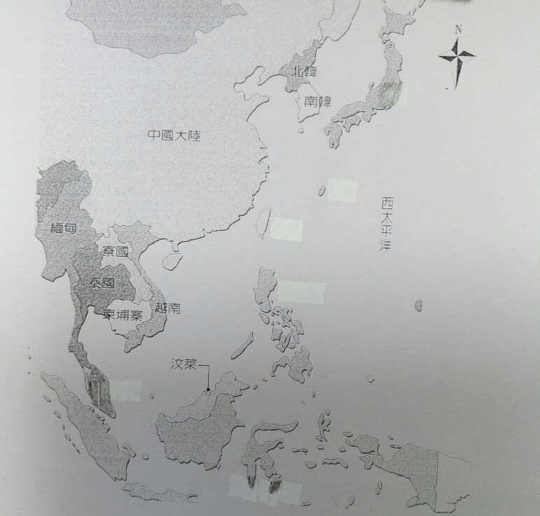
3、臺灣控制東亞三大海峽中的哪兩個海峽?(1)臺灣海峽(2)南海(3)麻六甲海峽(4)巴士海峽(10分)

二、我的國家是個寶島:「臺灣是個寶島，臺灣真正好！」你是否了解自己的國家？請完成以下題目！(50分)
人口 |  | 面積
我覺得臺灣在國際上最值得驕傲的是
我覺得臺灣最大的特色是
當臺灣發生什麼事時，我覺得最難過
我國面臨最嚴重的威脅(請寫出5個)

